**实验2：简单控件与Activity的使用**

学号： 2021329600006 姓名： 陈昊天

班级： 计算机科学与技术21（4）班 联系电话： 13456982338 日期：2023.10.7

一、实验内容

1. 模仿手机中计算器软件，开发一个具有基本运算功能的简单计算器。界面由自己设计，实现基本的加减乘除功能，其他运算功能可选做。
2. 模仿“学习强国”APP的首页定时跳转功能，同时完成信息在两个Activity间的传递。要求：首页显示一张图片和一句诗词（图片和诗词自己选定），首页显示5秒倒计时后自动跳转到第二页面，在首页使用intent将诗词发送到第二页，在第二页读出首页发送来的诗词，并显示在第二页。

二、实验报告

1. 实验步骤与过程
2. 计算器

效果图：

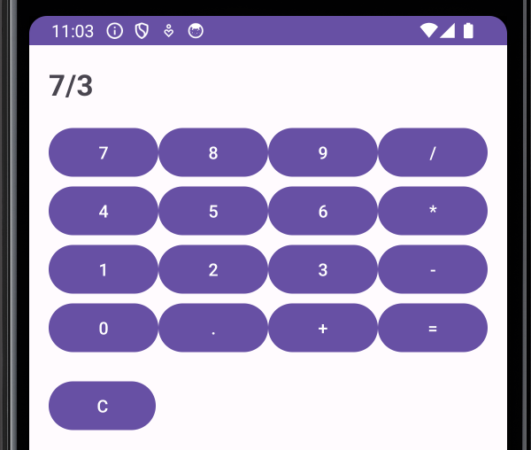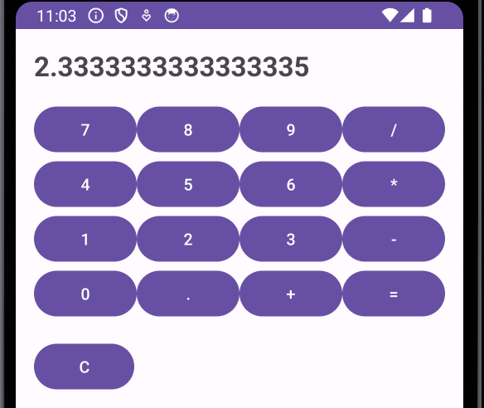

**MainActivity.java**

**package** com.example.calculator;  
  
**import** android.os.Bundle;  
**import** android.view.View;  
**import** android.widget.Button;  
**import** android.widget.TextView;  
**import** net.objecthunter.exp4j.ExpressionBuilder;  
  
  
**import** androidx.appcompat.app.AppCompatActivity;  
  
**public class** MainActivity **extends** AppCompatActivity **implements** View.OnClickListener {  
  
 **private** TextView **resultTextView**;  
 **private** StringBuilder **equationBuilder**;  
  
 @Override  
 **protected void** onCreate(Bundle savedInstanceState) {  
 **super**.onCreate(savedInstanceState);  
 setContentView(R.layout.*activity_main*);  
  
 **resultTextView** = findViewById(R.id.*resultTextView*);  
 **equationBuilder** = **new** StringBuilder();  
  
 Button button0 = findViewById(R.id.*button0*);  
 Button button1 = findViewById(R.id.*button1*);  
 Button button2 = findViewById(R.id.*button2*);  
 Button button3 = findViewById(R.id.*button3*);  
 Button button4 = findViewById(R.id.*button4*);  
 Button button5 = findViewById(R.id.*button5*);  
 Button button6 = findViewById(R.id.*button6*);  
 Button button7 = findViewById(R.id.*button7*);  
 Button button8 = findViewById(R.id.*button8*);  
 Button button9 = findViewById(R.id.*button9*);  
 Button buttonDot = findViewById(R.id.*buttonDot*);  
 Button buttonAdd = findViewById(R.id.*buttonAdd*);  
 Button buttonSubtract = findViewById(R.id.*buttonSubtract*);  
 Button buttonMultiply = findViewById(R.id.*buttonMultiply*);  
 Button buttonDivide = findViewById(R.id.*buttonDivide*);  
 Button buttonEquals = findViewById(R.id.*buttonEquals*);  
 Button buttonClear = findViewById(R.id.*buttonClear*);  
  
 button0.setOnClickListener(**this**);  
 button1.setOnClickListener(**this**);  
 button2.setOnClickListener(**this**);  
 button3.setOnClickListener(**this**);  
 button4.setOnClickListener(**this**);  
 button5.setOnClickListener(**this**);  
 button6.setOnClickListener(**this**);  
 button7.setOnClickListener(**this**);  
 button8.setOnClickListener(**this**);  
 button9.setOnClickListener(**this**);  
 buttonDot.setOnClickListener(**this**);  
 buttonAdd.setOnClickListener(**this**);  
 buttonSubtract.setOnClickListener(**this**);  
 buttonMultiply.setOnClickListener(**this**);  
 buttonDivide.setOnClickListener(**this**);  
 buttonEquals.setOnClickListener(**this**);  
 buttonClear.setOnClickListener(**this**);  
 }  
  
 @Override  
 **public void** onClick(View v) {  
 Button button = (Button) v;  
 String buttonText = button.getText().toString();  
  
 **switch** (buttonText) {  
 **case "="**:  
 calculateResult();  
 **break**;  
 **case "C"**:  
 clearEquation();  
 **break**;  
 **default**:  
 **equationBuilder**.append(buttonText);  
 updateResultText();  
 **break**;  
 }  
 }  
  
 **private void** calculateResult() {  
 String equation = **equationBuilder**.toString();  
  
 **try** {  
 **double** result = evaluateEquation(equation);  
 **resultTextView**.setText(String.*valueOf*(result));  
 } **catch** (Exception e) {  
 **resultTextView**.setText(**"Error"**);  
 }  
 }  
  
 **private double** evaluateEquation(String equation) {  
 **return new** ExpressionBuilder(equation).build().evaluate();  
 }  
  
 **private void** clearEquation() {  
 **equationBuilder**.setLength(0);  
 updateResultText();  
 }  
  
 **private void** updateResultText() {  
 **resultTextView**.setText(**equationBuilder**.toString());  
 }  
}

**Activity_main.xml**

*<?***xml version="1.0" encoding="utf-8"***?>*<**LinearLayout xmlns:android="http://schemas.android.com/apk/res/android"  
 xmlns:tools="http://schemas.android.com/tools"  
 android:layout_width="match_parent"  
 android:layout_height="match_parent"  
 android:orientation="vertical"  
 android:padding="16dp"  
 tools:context=".MainActivity"**>  
  
 <**TextView  
 android:id="@+id/resultTextView"  
 android:layout_width="match_parent"  
 android:layout_height="wrap_content"  
 android:layout_marginBottom="16dp"  
 android:textSize="24sp"  
 android:textStyle="bold"** />  
  
 <**LinearLayout  
 android:layout_width="match_parent"  
 android:layout_height="wrap_content"  
 android:orientation="horizontal"**>  
  
 <**Button  
 android:id="@+id/button7"  
 android:layout_width="0dp"  
 android:layout_height="wrap_content"  
 android:layout_weight="1"  
 android:text="7"** />  
  
 <**Button  
 android:id="@+id/button8"  
 android:layout_width="0dp"  
 android:layout_height="wrap_content"  
 android:layout_weight="1"  
 android:text="8"** />  
  
 <**Button  
 android:id="@+id/button9"  
 android:layout_width="0dp"  
 android:layout_height="wrap_content"  
 android:layout_weight="1"  
 android:text="9"** />  
  
 <**Button  
 android:id="@+id/buttonDivide"  
 android:layout_width="0dp"  
 android:layout_height="wrap_content"  
 android:layout_weight="1"  
 android:text="/"** />  
 </**LinearLayout**>  
  
 <**LinearLayout  
 android:layout_width="match_parent"  
 android:layout_height="wrap_content"  
 android:orientation="horizontal"**>  
  
 <**Button  
 android:id="@+id/button4"  
 android:layout_width="0dp"  
 android:layout_height="wrap_content"  
 android:layout_weight="1"  
 android:text="4"** />  
  
 <**Button  
 android:id="@+id/button5"  
 android:layout_width="0dp"  
 android:layout_height="wrap_content"  
 android:layout_weight="1"  
 android:text="5"** />  
  
 <**Button  
 android:id="@+id/button6"  
 android:layout_width="0dp"  
 android:layout_height="wrap_content"  
 android:layout_weight="1"  
 android:text="6"** />  
  
 <**Button  
 android:id="@+id/buttonMultiply"  
 android:layout_width="0dp"  
 android:layout_height="wrap_content"  
 android:layout_weight="1"  
 android:text="*"** />  
 </**LinearLayout**>  
  
 <**LinearLayout  
 android:layout_width="match_parent"  
 android:layout_height="wrap_content"  
 android:orientation="horizontal"**>  
  
 <**Button  
 android:id="@+id/button1"  
 android:layout_width="0dp"  
 android:layout_height="wrap_content"  
 android:layout_weight="1"  
 android:text="1"** />  
  
 <**Button  
 android:id="@+id/button2"  
 android:layout_width="0dp"  
 android:layout_height="wrap_content"  
 android:layout_weight="1"  
 android:text="2"** />  
  
 <**Button  
 android:id="@+id/button3"  
 android:layout_width="0dp"  
 android:layout_height="wrap_content"  
 android:layout_weight="1"  
 android:text="3"** />  
  
 <**Button  
 android:id="@+id/buttonSubtract"  
 android:layout_width="0dp"  
 android:layout_height="wrap_content"  
 android:layout_weight="1"  
 android:text="-"** />  
 </**LinearLayout**>  
  
 <**LinearLayout  
 android:layout_width="match_parent"  
 android:layout_height="wrap_content"  
 android:orientation="horizontal"**>  
  
 <**Button  
 android:id="@+id/button0"  
 android:layout_width="0dp"  
 android:layout_height="wrap_content"  
 android:layout_weight="1"  
 android:text="0"** />  
  
 <**Button  
 android:id="@+id/buttonDot"  
 android:layout_width="0dp"  
 android:layout_height="wrap_content"  
 android:layout_weight="1"  
 android:text="."** />  
  
 <**Button  
 android:id="@+id/buttonAdd"  
 android:layout_width="0dp"  
 android:layout_height="wrap_content"  
 android:layout_weight="1"  
 android:text="+"** />  
  
 <**Button  
 android:id="@+id/buttonEquals"  
 android:layout_width="0dp"  
 android:layout_height="wrap_content"  
 android:layout_weight="1"  
 android:text="="** />  
 </**LinearLayout**>  
  
 <**Button  
 android:id="@+id/buttonClear"  
 android:layout_width="wrap_content"  
 android:layout_height="wrap_content"  
 android:layout_marginTop="16dp"  
 android:text="C"** />  
  
</**LinearLayout**>

还需要在build.gradle.kts中添加 implementation("net.objecthunter:exp4j:0.4.8") 依赖

1. 首页定时跳转

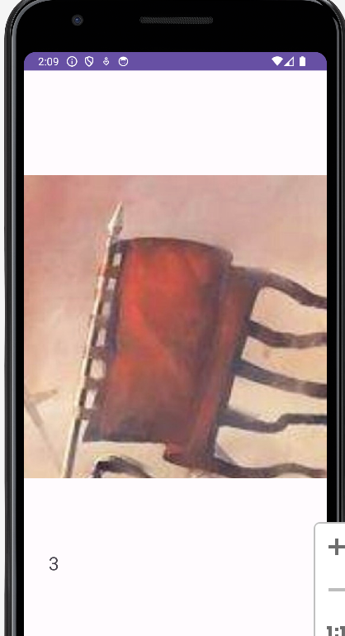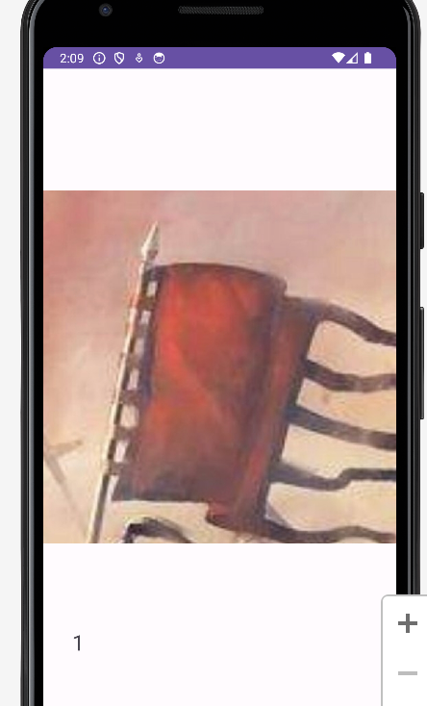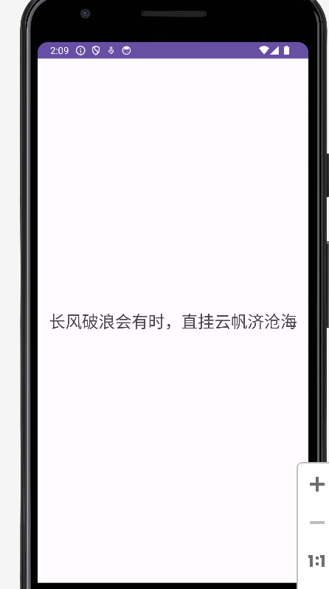

MainActivity.java

**package** com.example.activity;  
  
**import** android.content.Intent;  
**import** android.os.Bundle;  
**import** android.os.CountDownTimer;  
**import** android.widget.TextView;  
  
**import** androidx.appcompat.app.AppCompatActivity;  
  
**public class** MainActivity **extends** AppCompatActivity {  
 **private** TextView **countdownTextView**;  
  
 @Override  
 **protected void** onCreate(Bundle savedInstanceState) {  
 **super**.onCreate(savedInstanceState);  
 setContentView(R.layout.*activity_main*);  
  
 **countdownTextView** = findViewById(R.id.*countdownTextView*);  
**new** CountDownTimer(5000, 1000) {  
 **public void** onTick(**long** millisUntilFinished) {  
 **long** seconds = millisUntilFinished / 1000;  
 **countdownTextView**.setText(String.*valueOf*(seconds));  
 }  
  
 **public void** onFinish() {Intent intent = **new** Intent(MainActivity.**this**, Activity2.**class**);String poem = **"长风破浪会有时，直挂云帆济沧海"**;  
 intent.putExtra(**"poem"**, poem);  
  
 startActivity(intent);  
 finish();  
 }  
 }.start();  
 }  
}

Activity_main.xml

*<?***xml version="1.0" encoding="utf-8"***?>*<**RelativeLayout xmlns:android="http://schemas.android.com/apk/res/android"  
 xmlns:tools="http://schemas.android.com/tools"  
 android:layout_width="match_parent"  
 android:layout_height="match_parent"  
 android:gravity="center"  
 tools:context=".MainActivity"**>  
  
 <**ImageView  
 android:id="@+id/imageView"  
 android:layout_width="match_parent"  
 android:layout_height="516dp"  
 android:layout_centerInParent="true"  
 android:src="@drawable/image"** />  
  
 <**TextView  
 android:id="@+id/countdownTextView"  
 android:layout_width="wrap_content"  
 android:layout_height="wrap_content"  
 android:layout_below="@id/imageView"  
 android:padding="32dp"  
 android:textSize="24sp"** />  
  
</**RelativeLayout**>

Activity2.java

**package** com.example.activity;  
  
**import** android.content.Intent;  
**import** android.os.Bundle;  
**import** android.widget.TextView;  
  
**import** androidx.appcompat.app.AppCompatActivity;  
  
**public class** Activity2 **extends** AppCompatActivity {  
  
 @Override  
 **protected void** onCreate(Bundle savedInstanceState) {  
 **super**.onCreate(savedInstanceState);  
 setContentView(R.layout.*activity_2*);  
  
 TextView poemTextView = findViewById(R.id.*poemTextView*);  
Intent intent = getIntent();  
 String poem = intent.getStringExtra(**"poem"**);  
poemTextView.setText(poem);  
 }  
}

Activity_2.xml

*<?***xml version="1.0" encoding="utf-8"***?>*<**LinearLayout xmlns:android="http://schemas.android.com/apk/res/android"  
 xmlns:tools="http://schemas.android.com/tools"  
 android:layout_width="match_parent"  
 android:layout_height="match_parent"  
 android:gravity="center"  
 android:orientation="vertical"  
 tools:context=".Activity2"**>  
  
 <**TextView  
 android:id="@+id/poemTextView"  
 android:layout_width="wrap_content"  
 android:layout_height="wrap_content"  
 android:textSize="24sp"** />  
  
</**LinearLayout**>

1. 学习心得

在完成实验2的过程中，我学到了如何使用简单控件和Activity来开发一个基本的计算器应用，并实现了首页定时跳转和信息传递的功能。

在实验中，我需要自己设计计算器应用的界面。我学会了使用Android Studio的布局编辑器来创建界面，并选择合适的控件来展示计算器的各个功能。通过合理的布局和控件选择，可以提高用户的使用体验。

实验要求实现基本的加减乘除功能，我使用了按钮控件来表示数字和运算符，并使用文本框控件来显示计算结果。学会了如何在Java代码中获取按钮的点击事件，并根据点击事件来执行相应的操作。掌握了控件的基本使用方法，对于开发其他类型的应用也有了更深入的理解。

实验中我需要实现首页定时跳转和信息传递的功能，这就涉及到了多个Activity的使用。我学会了如何创建和切换Activity，并使用Intent来传递数据。在首页中，我使用Timer来实现倒计时功能，并在计时结束后自动跳转到第二页面。通过Intent，我成功将首页的诗词传递到第二页，并在第二页中读取和展示。

通过这次实验，我对Android应用开发有了更深入的理解，并提升了自己的编程能力。我学会了如何设计界面、使用控件和处理Activity之间的数据传递。这些知识和经验对于今后继续学习和开发Android应用将非常有帮助。同时，通过实际动手开发应用，我也更加深入地理解了课堂上学到的理论知识，加深了对Android开发框架的认识。